Моніторинг якості навчання за 2024-2025 н.р.
По закладу

Всього учнів по закладу – 384 учнів; учнів 1 – 4 класів – 114 уч. (формувальне оцінювання) – 33,5%; учнів 5-9 класів – 270 уч. – 66,5%, із них:
високий | % | достатній | % | середній | % | початковий | % | високий +достатній | %
0 | 0% | 20 | 8,2% | 121 | 50% | 102 | 42% | 20 | 9%
Якість знань – 9%

По предметах:
Алгебра
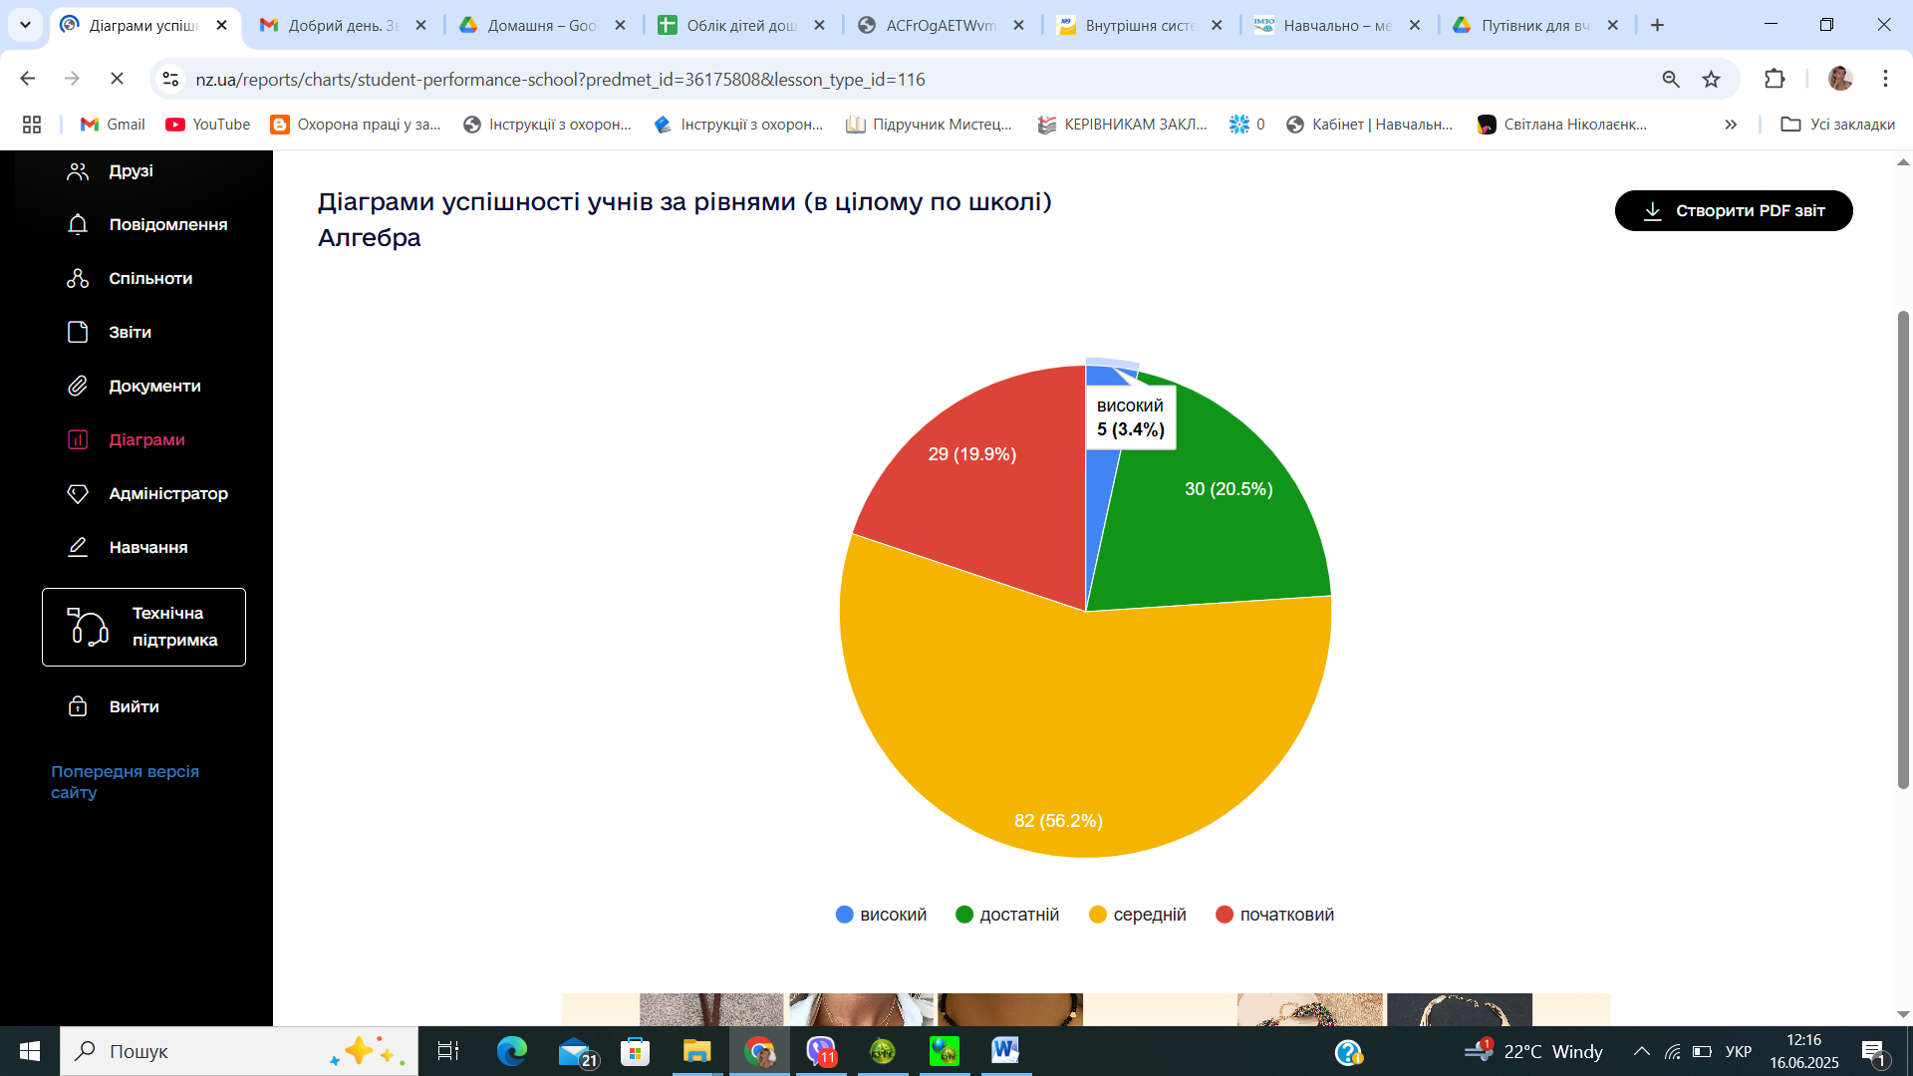
високий | % | достатній | % | середній | % | початковий | % | Якість знань (високий +достатній) | %
5 | 4% | 30 | 21% | 82 | 56% | 29 | 19% | 35 | 31%

Геометрія
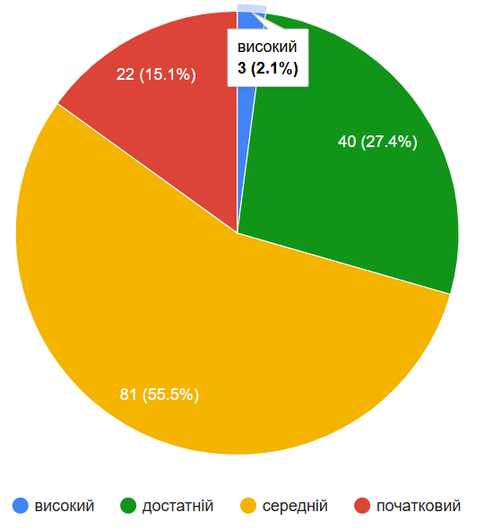
високий | % | достатній | % | середній | % | початковий | % | Якість знань (високий +достатній) | %
3 | 3% | 40 | 28% | 81 | 56% | 22 | 13% | 43 | 33%

Математика
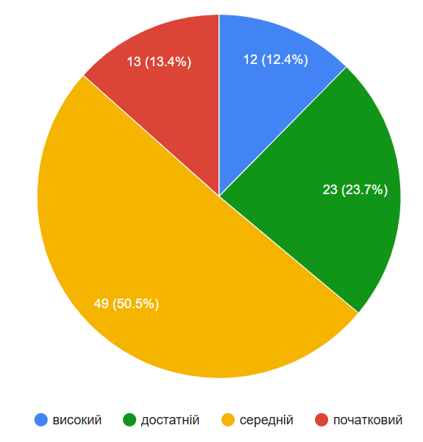
Висо  кий | % | Достат  ній | % | Серед  ній | % | Початко  вий | % | Якість знань (високий +достатній) | %
12 | 13% | 23 | 24% | 49 | 50% | 13 | 13% | 37 | 65%

Фізика
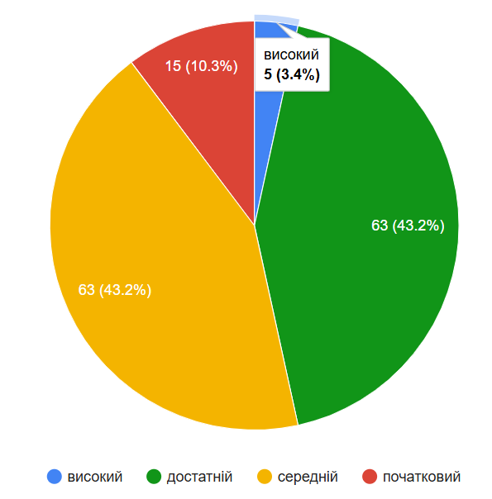
високий | % | достатній | % | середній | % | початковий | % | Якість знань (високий +достатній) | %
5 | 4% | 63 | 44% | 63 | 43% | 15 | 9% | 68 | 56%

Хімія
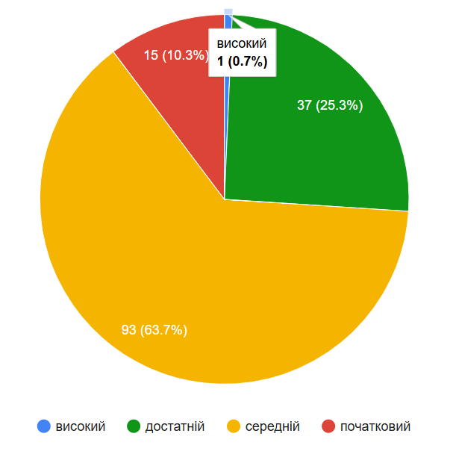
високий | % | достатній | % | середній | % | початковий | % | Якість знань (високий +достатній) | %
1 | 1% | 37 | 26% | 93 | 64% | 15 | 10% | 34 | 25%

Біологія
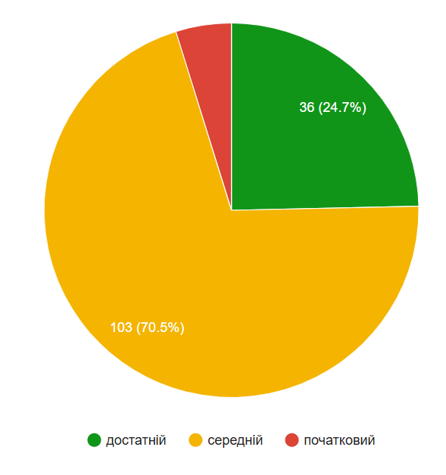

високий | % | достатній | % | середній | % | початковий | % | Якість знань (високий +достатній) | %
0 | 0 | 36 | 26% | 103 | 73% | 2 | 1% | 36 | 47%

Інформатика
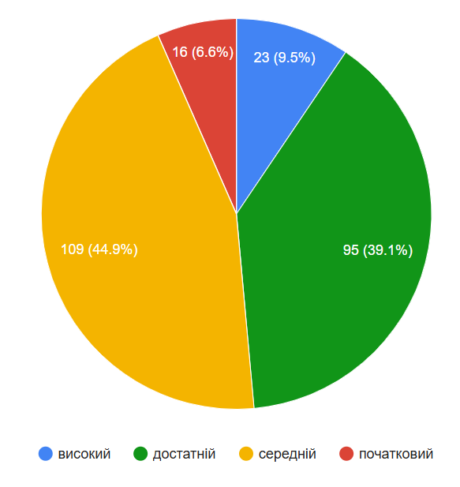

високий | % | достатній | % | середній | % | початковий | % | Якість знань (високий +достатній) | %
23 | 11% | 95 | 40% | 108 | 44% | 15 | 5% | 118 | 58%

Українська мова
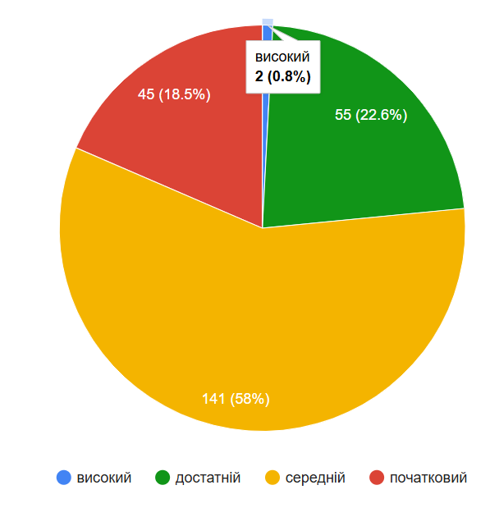
високий | % | достатній | % | середній | % | початковий | % | Якість знань (високий +достатній) | %
2 | 1% | 55 | 23% | 141 | 58% | 45 | 18% | 57 | 26,5%

Українська література
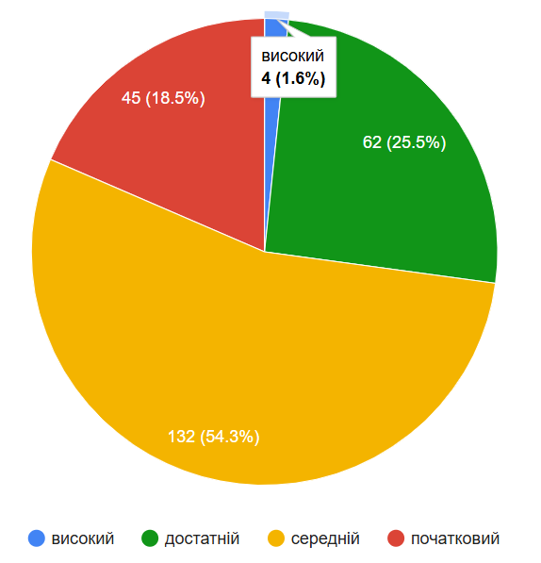
високий | % | достатній | % | середній | % | початковий | % | Якість знань (високий +достатній) | %
4 | 3% | 62 | 30% | 132 | 54% | 45 | 13% | 66 | 39%

Зарубіжна література
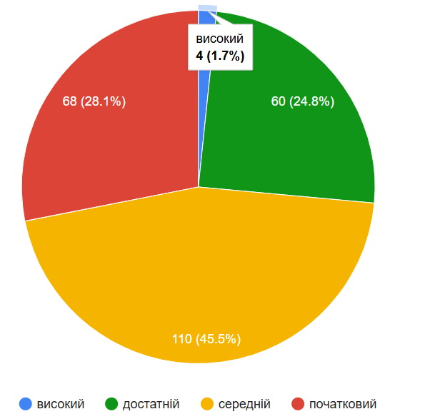
високий | % | достатній | % | середній | % | початковий | % | Якість знань (високий +достатній) | %
4 | 2% | 60 | 26% | 110 | 46% | 68 | 26% | 64 | 29%

Англійська мова
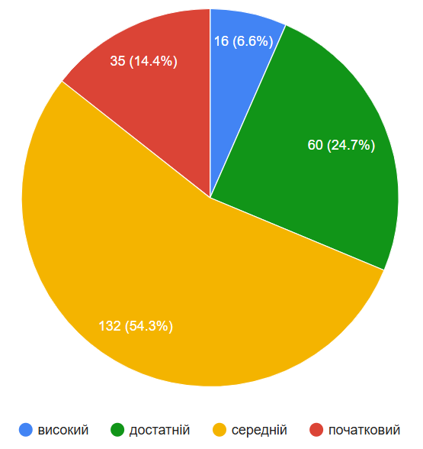
високий | % | достатній | % | середній | % | початковий | % | Якість знань (високий +достатній) | %
16 | 7% | 60 | 26% | 132 | 54% | 35 | 13% | 76 | 34,5%

Історія України
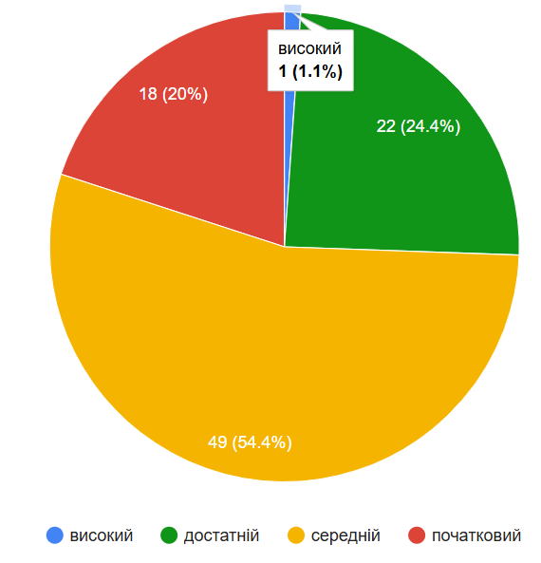
високий | % | достатній | % | середній | % | початковий | % | Якість знань (високий +достатній) | %
1 | 1% | 22 | 25% | 48 | 55% | 18 | 19% | 23 | 32%

Вступ до історії України та громадянської освіти
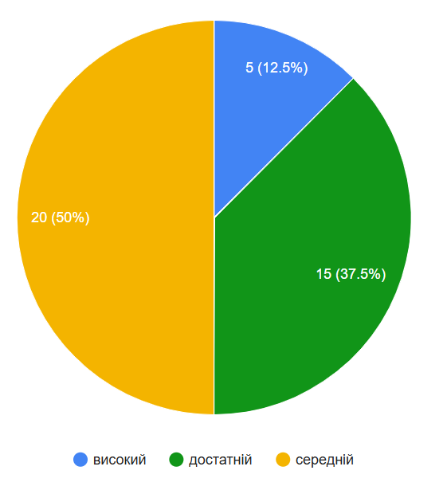
високий | % | достатній | % | середній | % | початковий | % | Якість знань (високий +достатній) | %
5 | 13% | 15 | 37% | 20 | 50% | 0 | 0% | 20 | 50%

Історія України.Всесвітня історія
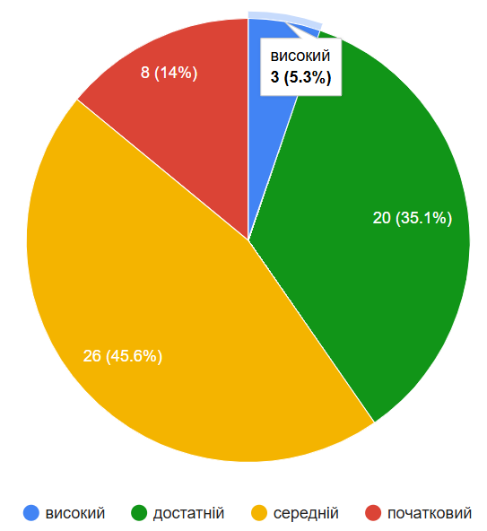
високий | % | достатній | % | середній | % | початковий | % | Якість знань (високий +достатній) | %
3 | 6% | 20 | 35% | 26 | 46% | 8 | 13% | 23 | 41%

Історія: Україна і світ
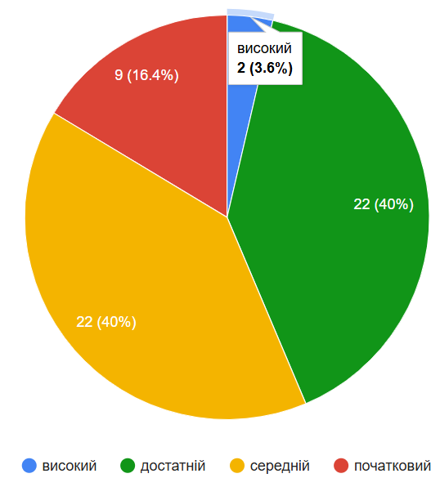
високий | % | достатній | % | середній | % | початковий | % | Якість знань (високий +достатній) | %
2 | 4% | 22 | 40% | 22 | 40% | 9 | 16% | 24 | 44%

Всесвітня історія
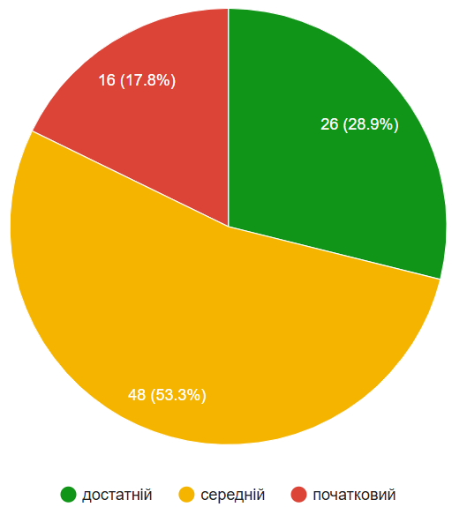
високий | % | достатній | % | середній | % | початковий | % | Якість знань (високий +достатній) | %
0 | 0% | 26 | 29% | 48 | 54% | 16 | 17% | 26 | 20%

Правознавство
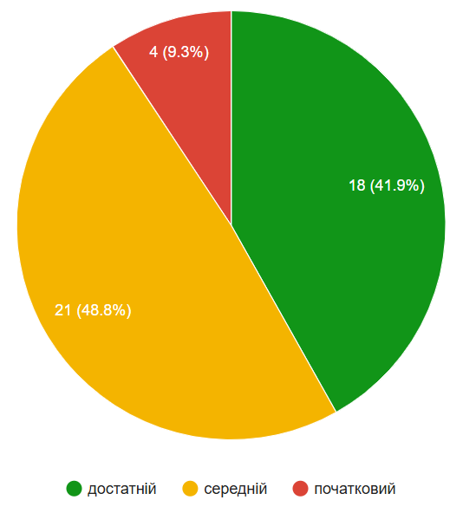
високий | % | достатній | % | середній | % | початковий | % | Якість знань (високий +достатній) | %
0 | 0% | 18 | 42% | 21 | 49% | 4 | 9% | 18 | 42%

Етика
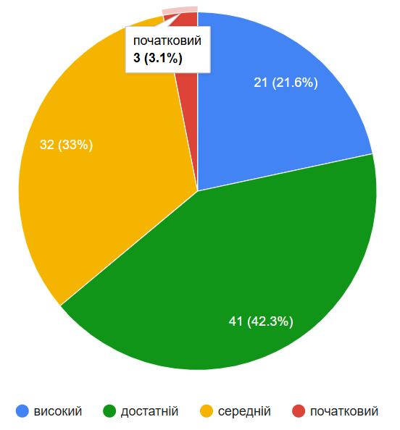
висо  кий | % | достатній | % | середній | % | початковий | % | Якість знань (високий +достатній) | %
21 | 22% | 41 | 42% | 32 | 33% | 3 | 3% | 62 | 64%
Пізнаємо природу
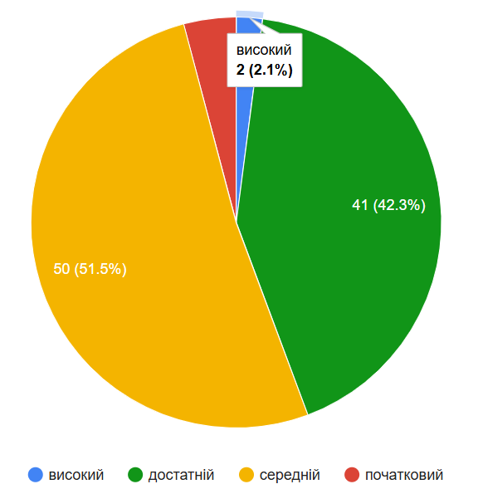
високий | % | достатній | % | середній | % | початковий | % | Якість знань (високий +достатній) | %
2 | 2% | 41 | 42% | 50 | 51% | 4 | 5% | 41 | 42%
Географія
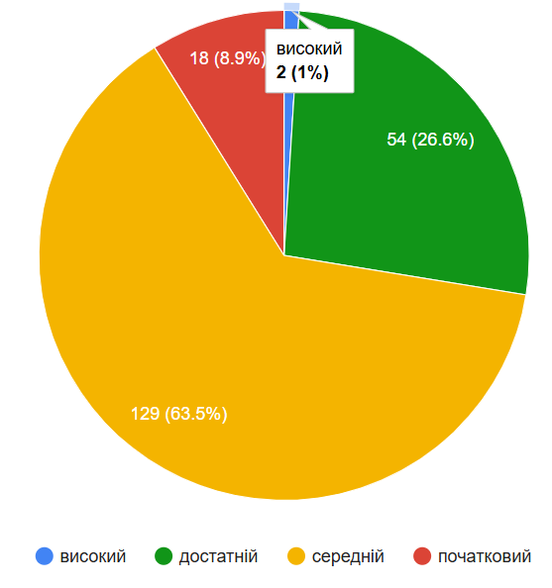
високий | % | достатній | % | середній | % | початковий | % | Якість знань (високий +достатній) | %
2 | 1% | 54 | 27% | 129 | 64% | 18 | 8% | 56 | 36%
Здоров’я, безпека та добробут
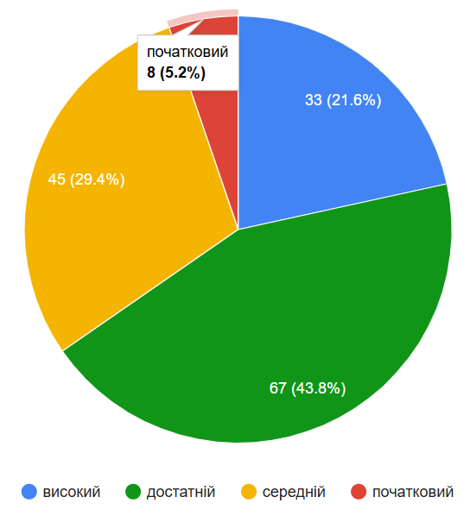
високий | % | достатній | % | середній | % | початковий | % | Якість знань (високий +достатній) | %
33 | 22% | 67 | 44% | 45 | 26% | 8 | 5% | 100 | 73%
Основи здоров’я
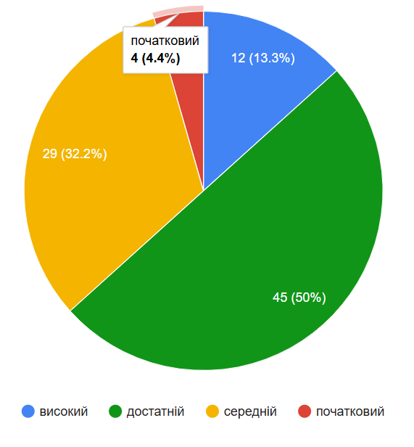
високий | % | достатній | % | середній | % | початковий | % | Якість знань (високий +достатній) | %
12 | 14% | 45 | 50% | 29 | 32% | 4 | 4% | 57 | 58%

Трудове навчання
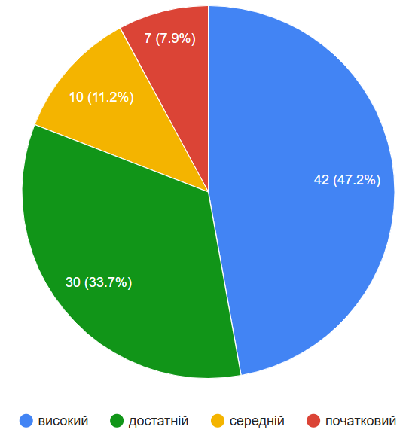
високий | % | достатній | % | середній | % | початковий | % | Якість знань (високий +достатній) | %
42 | 48% | 30 | 34% | 10 | 11% | 7 | 7% | 72 | 74%
Фізична культура
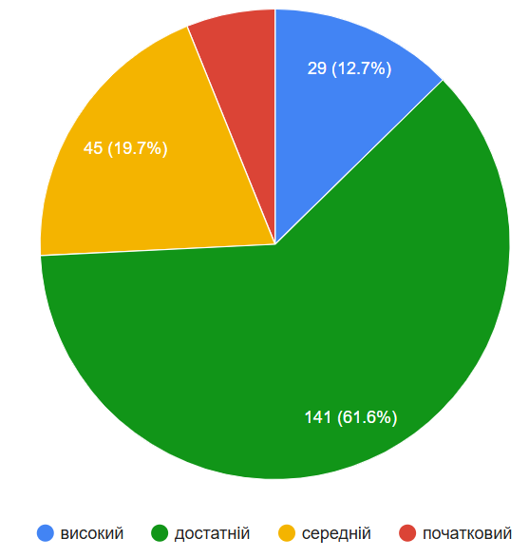
високий | % | достатній | % | середній | % | початковий | % | Якість знань (високий +достатній) | %
29 | 13% | 141 | 62% | 45 | 19% | 14 | 13% | 170 | 80%
Мистецтво: образотворче мистецтво
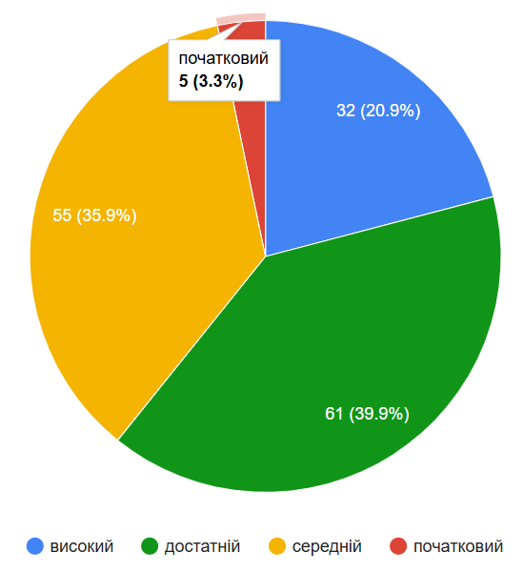
високий | % | достатній | % | середній | % | початковий | % | Якість знань (високий +достатній) | %
32 | 21% | 31 | 40% | 55 | 36% | 5 | 3% | 63 | 85%

Мистецтво: музичне мистецтво
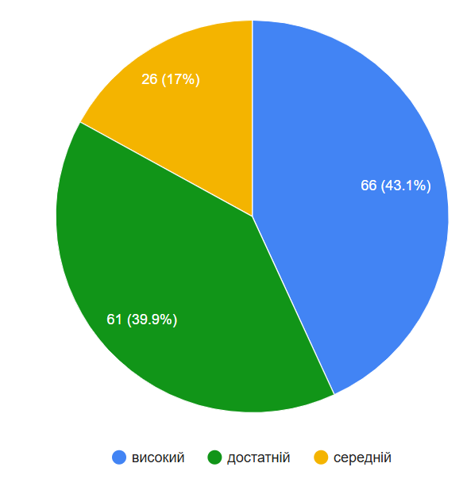
високий | % | достатній | % | середній | % | початковий | % | Якість знань (високий +достатній) | %
66 | 43% | 61 | 40% | 26 | 17% | 0 | 0% | 127 | 92%

Мистецтво
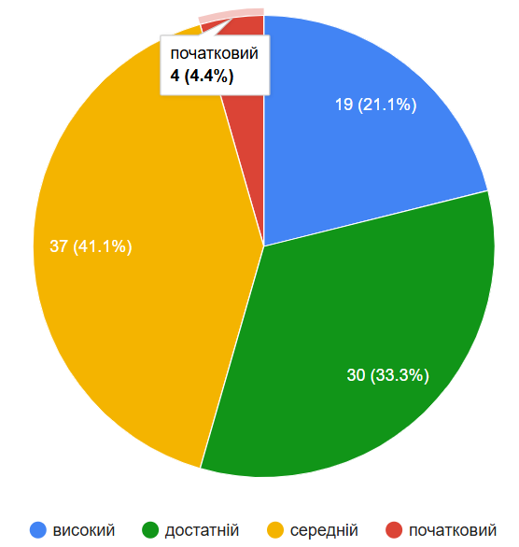
високий | % | достатній | % | середній | % | початковий | % | Якість знань (високий +достатній) | %
19 | 22% | 30 | 33% | 37 | 41% | 4 | 4% | 49 | 56%

У 2024-2025 н.р. якість знань учнів по предметах у порівнянні з попереднім навчальним роком знизилася із 13% до 9% (на 4%). У 2024-2025 навчальному році показник середнього рівня залишився таким самим ,як і в 2023-2024 н.р.-50%, а початковий рівень збільшився на 5,3%.
Зниження якості знань учнів у 2024-2025 навчальному році, як і в попередні роки, зумовлене низкою факторів, пов'язаних з війною та її наслідками. Основними причинами є освітні втрати, спричинені перебоями у навчанні через військові дії, часті повітряні тривоги, психологічні травми здобувачів освіти.
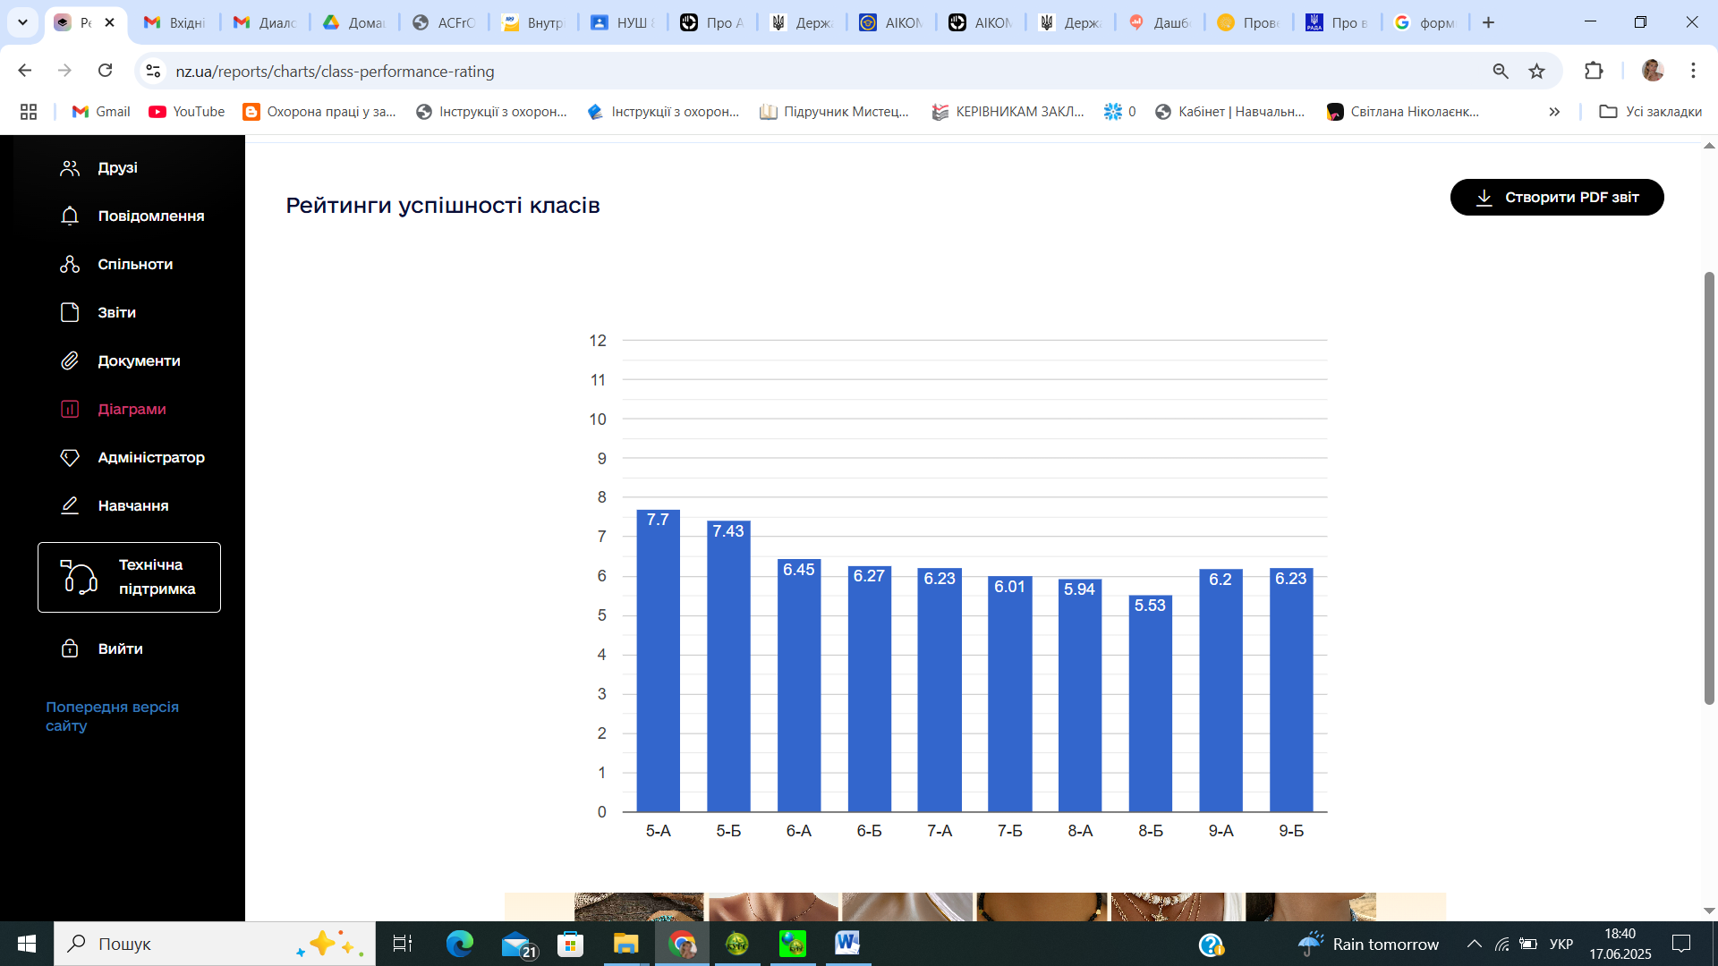
Найвищий рівень успішності – 7,7 показали учні 5-А класу (кл. кер. Камінська І.В.), нижчий рівень – 5,53 показали учні 8-Б класу (кл. кер. Смолінчук О.С.)
Нагороджено Похвальними листами за особливі успіхи у навчанні:
- у 2015-2016 н.р. – 23 учні;
- у 2016-2017 н.р. – 15 учнів;
- у 2017-2018 н.р. – 16 учнів; - у 2018-2019 н.р. – 19 учнів;
- у 2019-2020 н.р. – 18 учнів;
- у 2020-2021 н.р. – 16 учнів;
- у 2021-2022 н.р. – 5 учнів;
- у 2022-2023 н.р. – 1 учень;
- у 2023-2024 н.р. – 0 учнів;
- у 2024-2025 н.р. – 0 учнів.

Аналізуючи стан освітнього процесу закладу за 2024-2025 н.р., варто відзначити, що педагогічний колектив продовжує працювати над подоланням освітніх втрат та розривів. . На педагогічній раді (січень 2025 р.) учителі закладу ознайомилися із Картами потреб учнів освітньо вразливих категорій та ухвалили завести карту на кожного учня із відповідних категорій, щоб відзначати шляхи подолання освітніх втрат та доводити до відома батьків про поступ у навчальних досягненнях їхніх дітей; розробили заходи з подолання освітніх втрат .

2024-2025 н.р.

